**L’écriture et son apprentissage**

**Eve Leleu-Galland**

**12 juin 2013**

**Salle des fêtes de Nailly**

L’école maternelle sera au centre du propos d’aujourd’hui. L’écriture et son apprentissage est un travail qui s’initie et se développe à l’école maternelle. L’école maternelle est à défendre et il faut lui redonner ses lettres de noblesse. Ce qui est extrêmement important, c’est la petite enfance (0-6ans).

**Introduction**

Six entrées seront traitées :

* L’école maternelle, première école en refondation
* Des constats : écrire, un apprentissage long et difficile
* Qu’est-ce qu’écrire pour un jeune enfant « apprenti » ?
* Apprendre à écrire : pourquoi ?
* La « *leçon d’écriture »* en GS et au CP
* Installer la culture de l’écrit et de l’écriture

Le mot écrire est polysémique en français, il désigne à la fois un graphisme et une production. En anglais, on a spelling (forme) et writing (composition). Ce sont des compétences complémentaires à travailler.

Tracer des mots qui renvoient à du sens et qui permet de stabiliser du sens. Les enfants comprennent qu’à partir d’un même geste on peut viser des finalités différentes.

1. **La refondation : la feuille de route du rapport IGEN/IGAEN – 2011**

Il s’agit de refonder l’école première et de lui redonner ses spécificités.

L’ajuster aux besoins divers des jeunes enfants et les aider à devenir « grands » - différenciation – progressivité de la PS à la GS

Enrayer la primarisation de son fonctionnement.

Apprendre à écrire c'est apprendre à penser le monde (cf J Goody, « quand on est rentré dans le monde de l'écriture, ce qu'on pense est entré en mots »).

Certains enfants découvrent tout un monde dans certaines cultures africaines (notamment tout ce qui tourne autour de la culture littéraire) : la trace écrite est donc difficile pour ces enfants. C’est difficile au plan de la dépossession de soi. Chaque écrit est personnalisé. On doit aider ces enfants dès la maternelle à s’approprier le français langue scolaire et les fonctions de l’écrit.

Ecole maternelle malmenée, on a rétréci son champ d’action. Il faut refonder cette école sur les fondamentaux. Ce qui constitue son projet, c’est une analyse. Le parcours est à segmenter sur trois ans : définir la PS comme classe d’accueil (adaptation aux rythmes, rituels de la collectivité, sert à ritualiser les codes scolaires et du groupe, on construit l’autonomie affective de l’enfant). Attention à bien expliciter tous les implicites. Priorité au langage oral qui accompagne l’action, qui nomme les objets du quotidien, favoriser les échanges dans un cadre de communication.

En MS : prendre de la distance. Commencer à dire ce qu’on va apprendre et ce qu’on a appris. On va beaucoup plus utiliser le langage d’évocation. On va construire la position réflexive.

GS : formaliser les acquis que le bilan de fin de maternelle permet d’objectiver. Pour tous les élèves, on doit se dire ils sont prêts pour le CP (développer les compétences nécessaires pour entrer dans l’apprentissage du lire et écrire). Conforter le langage oral, construire la langue comme objet d’étude. Fonction d’explicitation. Jeux sur la phonologie. Conforter les acquis de base : phonologie, syntaxe, geste graphique. Etre muni des bons acquis. Formalisation de tout le parcours d’apprentissage de la maternelle.

Les axes prioritaires du rapport :

Priorité au langage oral

Redonner sa place au jeu

Faire un sort aux « ateliers » tournants – préférer une pédagogie du projet

Solliciter l’intelligence sensible : les pratiques artistiques – les apports culturels (arts plastiques – musique et chant – projet culturel)

Un projet pour chaque section et un parcours progressif

La collaboration éducative avec les ATSEM

Une relation de co-éducation avec les familles (comment mieux les associer – quelle place leur laisser) ce qui n'est pas dans la culture de l'école française alors qu'en Allemagne, par exemple, c'est plus naturel.

1. **Apprendre à écrire dans les programmes**

- L’entrée dans le geste de l’écriture s’appuie sur les compétences exercées et développées par les activités à dominante graphique (enchaînements de lignes simples, courbes, continues…). Il y a trois domaines d’activités à développer (avoir des stratégies dans ces trois domaines).

- Savoir tracer suppose des compétences de perception/analyse et un contrôle visuel (les jeux sur l’ordinateur sont un bon support)

- L’activité graphique n’est pas que la préparation à l’écriture

- Les élèves observent et reproduisent des motifs graphiques, pour acquérir un geste adapté à une intention, et une efficacité motrice (construire cette efficacité dès la PS avec la motricité globale). Il faut construire le schéma corporel global avant tout.

- l’écriture cursive normée est proposée à tous les enfants dès qu’ils en sont capables

- elle fait l’objet d’un enseignement guidé amorcé en maternelle : installer les premières habitudes et les automatismes, favoriser la qualité des tracés et l’aisance du geste.

Les compétences des programmes (indicateurs de fin de maternelle)

- reconnaître et écrire la plupart des lettres de l’alphabet (en capitales)

- copier en écriture cursive, sous la conduite de l’enseignant, des petits mots simples dont les correspondances entre lettres et sons ont été étudiées

- écrire en écriture cursive son prénom (y compris la majuscule en cursive ; on peut travailler les arabesques à partir de Klimt ; petits personnages de Calder (cirque de Calder) : dessiner comme Calder l’a fait avec ses personnages sans lever le crayon → on travaille la ligne continue)

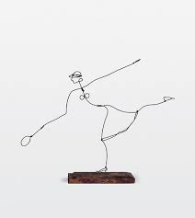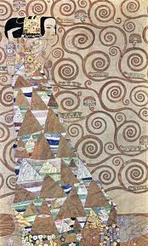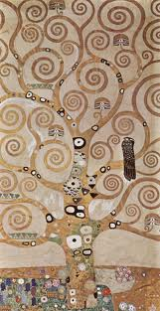

Calder Klimt

Les constats (rapport des IG de 2006 école primaire)

- les élèves ont des difficultés à écrire (lisiblement et rapidement)

- dans les cahiers et les classeurs des élèves : de moins en moins d’écriture et de travaux écrits (à la main).

- moins on écrit, moins on sait écrire et moins on en a envie : l’écart se creuse dans la relation à l’écrit.

On a besoin d’une appropriation physique de la langue. Ecrire doit être acquis comme un automatisme.

- en formation, on n’apprend plus aux enseignants à apprendre à écrire (du coup, l’écriture ne s’enseigne plus à l’école)

1. **Qu’est-ce qu’écrire ?**

Une tâche difficile et complexe : surcharge cognitive

Laisser une trace (écriture génétique) : l’écriture est une trace qui dévoile un peu de son auteur

Combinaison d’habiletés à coordonner

Savoir-faire qui s’apprend (norme)

Supports et surfaces : matérialité

Outils scripteurs : adaptation geste/main (plus les doigts sont petits, plus l’outil scripteur est gros)

Contrôle moteur et corporel

Contrôle visuel

Contrôle du code : modèle et cursivité

L’écriture est un des outils de travail essentiels de l’écolier : mise en forme et construction de la pensée, fonctionnement de la mémoire cognitive, maîtrise du geste et du corps. Au niveau cognitif : il faut comprendre et s’approprier les paramètres de la situation d’écriture, les contraintes matérielles liées à la gestion de l’espace et à l’usage maîtrisé de l’outil scripteur, savoir mémoriser les formes à reproduire en les anticipant, opérer des prises d’indices et contrôler visuellement le résultat.

Face à l’avancée des technologies numériques, il faut continuer à apprendre à penser avec ses dix doigts.

L’écriture est une des grandes inventions de l’humanité : culture et raison graphique.

1. **Apprendre à écrire, pourquoi ?**

Des habiletés proches pour les trois familles d’activités qu’il faut différencier dans l’approche pédagogique

* Le dessin : dominante plastique et symbolique

Interprétation et mise en forme, représentation et création à partir d’un agencement personnel et expressif de lignes, de formes, de figures (enjeu : la narration, l’imaginaire de création, l’expression). Le dessin est un langage à part entière. Le carnet de dessin est à mettre en place notamment en MS-GS avec des supports divers (qualités de papiers différents pour que les élèves adaptent leur geste graphique). Insister pour que le dessin soit repris (on peut l’enrichir, revenir dessus) pour pouvoir se projeter sous la forme dessinée. Ceci est important pour la réécriture aux cycles 2 et 3. Capacité à organiser un espace, à remplir une surface…

Comparer des dessins de Rodin, Bonnard. Donner à enrichir la perception visuelle du dessin pour pouvoir projeter dans ses propres dessins. Enrichir les images mentales.

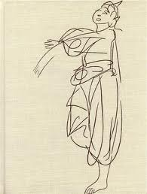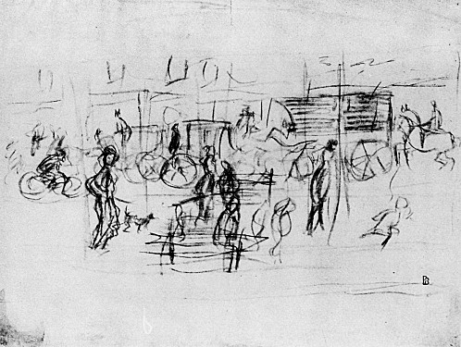

Rodin Bonnard

* Les activités graphiques : dominante graphique et décorative

Jeu à partir de consignes : sur les lignes, les couleurs, les formes… l’organisation spatiale

Reproduction de motifs (enjeu : animer – décorer) : découvrir les cultures décoratives. Pas de norme, pas de modèle au sens de la norme à reproduire. Ce sont les arts décoratifs. En même temps, on se construit de la culture (culture amérindienne, africaine, asiatique…).

* L’écriture : dominante graphémique et sémiotique

Par le geste de tracer : production de séquences linguistiques et signifiantes, utilisant les règles et les conventions du codage écrit.

Forme et sens sont combinés. Le support est utilisé selon des règles fixes (enjeu : la communication).

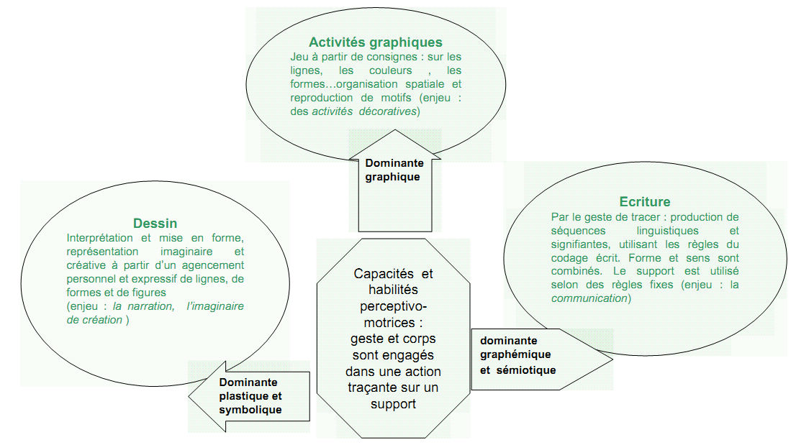

En maternelle, pour apprendre à coder des mots :

Les écritures tâtonnées (on n’utilise que les lettres capitales et à partir d’un lexique).

Les reproductions avec des lettres mobiles.

1. **La démarche de la leçon d’écriture**

Les tables sont placées face au tableau (individuelles en GS)

Tous les élèves sont installés confortablement, sans gêne (deux fesses sur la chaise, et pieds au sol : comme les lettres, les élèves ont besoin d’une assise) → des exigences sont rappelées : posture, tenue du crayon, exigences qui pourront progressivement ne plus être explicites, mais seulement évoquées par exemple, « chacun se prépare pour pouvoir bien écrire »

L’enseignant enrôle les élèves dans l’activité et installe les interactions au sein du groupe (mobiliser l’attention des élèves, leur expliciter les objectifs) → la séance d’écriture concerne un très petit groupe d’élèves que l’enseignant peut voir écrire, en permanence, à qui il peut demander de verbaliser le tracé.

Les positions sont corrigées (notamment, la pince) : conseils

L’enseignant peut guider la main de l’élève (modèle kynesthésique) → la main de l’adulte peut guider pour amorcer, pour placer le bon geste, le bon sens de la trajectoire de la lettre. C’est une aide pour le démarrage et pour donner confiance.

L’enseignant est debout, face au support vertical, le tableau ou le panneau de papier

Il est de trois quart par rapport au tableau pour vérifier qu’il est bien vu de tous les élèves

Il y a un repère visuel de départ de l’écriture qui donne les sens d’écriture. Le support est contrasté pour permettre la lisibilité → faire en sorte que le support utilisé permette « d’accrocher » l’écriture. Les tableaux blancs effaçables ou les tableaux métalliques dérapent : ils ne sont pas recommandés pour ce niveau.

Il accroche l’écriture, c'est-à-dire qu’il y a un effet de résistance entre les deux matérialités physiques, le matériel de l’outil traceur et la réaction de surface (crayon 2B pour commencer).

Une trace écrite nette est le produit de leur rencontre.

Si des lignes (guide) sont tracées sur le tableau, elles sont aussi présentes sur les supports d’écriture utilisés par les élèves.

Les élèves observent ; le geste est amplifié et ralenti pour laisser le temps de l’observation (modèle cinétique).

La verbalisation : la/les lettre(s) tracée(s) est/sont décrite(s) selon la succession des gestes que l’enseignant réalise (vocabulaire stabilisé) → L’enseignant écrit devant les élèves et commente, il donne le point de départ de son geste et dit le mouvement et le résultat du mouvement.

On apprend d’abord en grand avant de miniaturiser.

Le geste est verbalisé : l’élève doit se construire une représentation mentale du tracé.

L’enseignant pratique de la même manière pour chacun des mots de la séquence d’écriture. Il faut des pauses de manière régulière. Il faut se construire des images stables. Ralentir très volontairement sa vitesse d’écriture pour laisser le temps aux enfants de voir naître l’écriture et d’anticiper sur le tracé ; toutes choses égales par ailleurs, c’est comme avec le premier langage oral : tout est plus lent et plus explicite, les nuances plus soulignées.

Analyser les productions

* Identifier, nommer les difficultés rencontrées
* Analyser la trace par rapport au modèle : corriger avec les élèves
* Valoriser les progrès
* Travailler régulièrement dans un cahier dédié (dès la GS) → visionnage d’une séance d’écriture en CP

**Remarques, interrogations…. Echanges avec l’assistance**

- Un enfant qui tient mal son crayon mais qui a une écriture fluide ? Il y a une seule manière particulière d’obtenir une efficacité. Chaque doigt a une fonction particulière. Il faut systématiquement corriger la position, ensuite l’enfant trouvera sa propre posture.

- Le gaucher est dans un système de compensation. Tout est plus difficile pour lui au niveau moteur. Pour les gauchers, proposer un modèle en haut à droite sur le cahier pour qu’ils puissent le voir.

- Il faut échauffer la main avant l’écriture pour ressentir les extrémités des doigts. Il faut continuer le modelage pour apprendre à muscler la main (sinon la pince n’est pas possible).

- Le cahier installe le rituel d’apprentissage de l’écriture. Il permet d’avoir la gestion d’un outil personnel. Il permet également de travailler spécifiquement sur l’exigence scolaire.

Ne pas primariser la maternelle, mais travailler en lien cycle 1 et cycle 2 pour que la maternelle pose les jalons sur lesquels l’élémentaire va s’appuyer.

- intervention d’une enseignante qui utilise une méthode dont elle est entièrement satisfaite : *Le geste d'écriture cycle 1, cycle 2*, Danièle Dumont, Hatier

**Conclusion**

Il n’y a qu’à l’école qu’on apprend le geste d’écriture. C’est un pensum qui permet de libérer la pensée. L’écriture, c’est l’accès à la culture.

**Bibliographie**

